- Indico a tomada de providências cabíveis visando à substituição dos refletores instalados na quadra de esportes do Bairro Lagoa Azul. Tal solicitação é feita em nome dos moradores locais relatando que os refletores estão queimados, o que impossibilita o uso da referida quadra.
- Indico a tomada de providências cabíveis visando à manutenção da quadra de esportes do Bairro Lagoa Azul. Tal solicitação é feita em nome dos moradores locais que reclamam da má conservação do local, o que impossibilita o uso da referida quadra. Seguem fotos.
- Indico a tomada de providências cabíveis visando à manutenção da “boca de lobo” da Rua Três, próximo ao nº 245, Bairro Lagoa Azul. Tal solicitação é feita em nome dos moradores locais informando que a referida “boca de lobo” é muito pequena e sempre entope nos dias de chuva, causando sérios transtornos aos moradores.
- Indico a tomada de providências cabíveis visando à substituição dos postes de madeira por postes de alvenaria, no Bairro Lagoa Azul. Tal solicitação é feita em nome dos moradores locais que reclamam da má conservação dos postes de madeira, pois apresentam risco de queda e perigo de acidentes.
- Indico a tomada de providências cabíveis visando à substituição do playground instalado no Bairro Lagoa Azul. Ocorre que os brinquedos já sofreram atos de vandalismo e desgastes naturais, oferecendo riscos de acidentes para as crianças que os utilizam. Os brinquedos não apresentam condições de reforma, por isso, devem ser descartados e substituídos para não oferecer riscos às crianças.
- Indico a tomada de providências cabíveis visando à substituição do playground instalado na Praça Francisco Lopes Chaves, no Bairro Parque Meia Lua. Ocorre que os brinquedos já sofreram atos de vandalismo e desgastes naturais, oferecendo riscos de acidentes para as crianças que os utilizam. Os brinquedos não apresentam condições de reforma, por isso devem ser descartados e substituídos para não oferecer riscos às crianças.
––––– Não houve mais indicações do vereador para a S.O. de 14/05/2014 –––––
Indicação (Relatório 0773/14) – Vereador José Francisco – item “b”
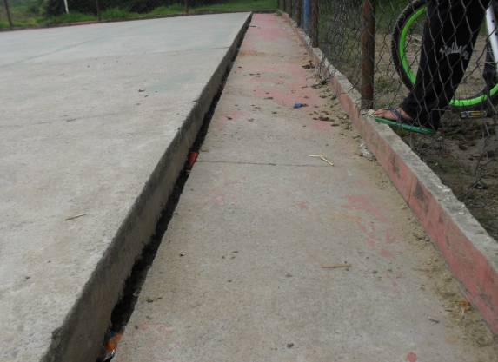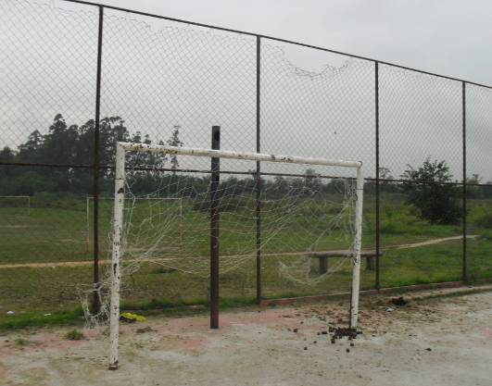
Indicação (Relatório 0773/14) – Vereador José Francisco – item “d”
